北 师 大 版 数 学 三 年 级 上 学 期

期 中 测 试 卷

 班级________   姓名________    成绩________

一计算题。

1.直接写得数

12×3＝　    320×3＝　 25×4= 64+97=

500×7＝　 800÷2=    3000÷5=   96÷3=

2.竖式计算：

705×3　　　 316+275+184 129×5 1000-452-198

3.脱式计算：

（238＋162）÷8    800-300÷6　　   730+80×2

（25-18）×9　　　    5×（36-19）　　　  126－96÷3

二填空题。

1.28+12÷4应先算(　 　)法,再算(　 　)法,计算结果是(　 　)。

2.54除以6的商加上3是多少,列成综合算式是(　 　)。

3.最大的一位数与最小的三位数的乘积是(　 　),差是(　 　)。

4. 在菜市场买5千克土豆需15元，在超市买同样多的土豆需25元．超市土豆单价比菜市场贵　 　（ ）元．

6．80的4倍是（ ），80是4的（ ）倍。

7．三(1)班选派同学参加跳绳比赛,每组选6名男生和8名女生,共3组。算式(6＋8)×3表示的意思是(　　　　　　　　　　　　　)。

8．一本故事书有80页,小红看了4天,每天看12页,还剩( 　　)页没有看,第5天她要从第(　　 )页开始看起。

9．一个数除以8的商加上6是86,这个数是(　 　)。

10．一个长方形的长减少了2cm，宽减少了1cm，它的周长减少了（ ）厘米。

11．在○里填上“＞”“＜”或“＝”。

18×2○18×3 42×2○42÷2

120÷3○240÷6 5×3＋4○5×(3＋4)

二.选择题。（10分,每小题2分）

1.800×5的末尾有（ ）个0。

A.2 B.3 C.4

2.将83+83+83改写成乘法算式是（ ）。

A.83×3 B.83×83×83 C.83×83

3.0+7+8+9与0×7×8×9的得数（ ）。

A.一样大 B.乘法大 C.加法大

4.一支笔3元钱,文文付了20元钱,找回2元钱,文文买了（ ）支笔。

A.6 B.5 C.4

5.站在同一个位置观察粉笔盒，最多能看到（ ）面。

A.6 B.3 C.4

6.观察物体, 看一看下面的图,从右侧面看到的是（ ）。

A B C

三.判断题。（5分,每小题1分）

1.计 算 混 合 运 算 的 算 式，必 须 要 按 照 从左 到 右 的 顺 序 进 行 ( )

2.26×4既表示26的4倍，又表示4个26的和。 （ ）

3.6×5和15×6的积相等。 （ ）

4.被除数的末尾有几个0,商的末尾也有几个0。 （ ）

5.周长相等的两个长方形，他们的长和宽也一定相等。 （ ）

6.长方形周长计算方法是长+宽×2 （ ）

四.计算下面图形的周长

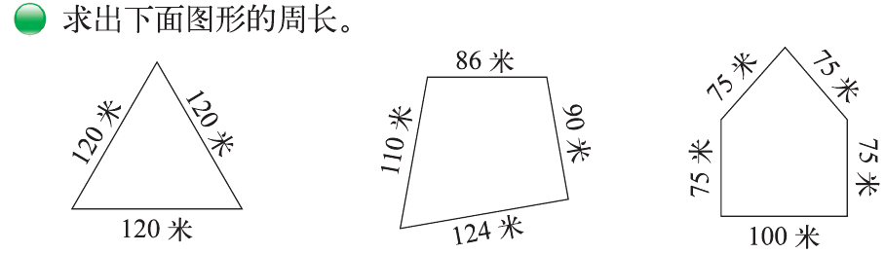 12厘米 6米

五.操作题。（5分）

连一连,右面的图形是谁看到的?

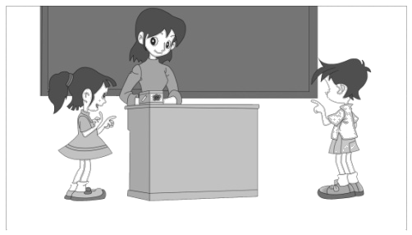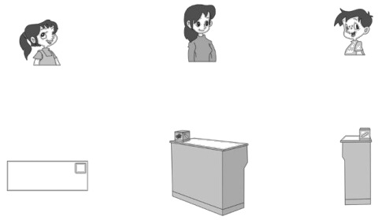

六.应用题。（35分）

1. 一本书180页,笑笑已经看了40页,剩下的要在一周内看完．平均每天看多少页？

2.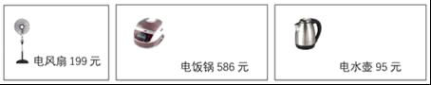

（1）李阿姨买这三种商品,收银员应收多少钱？

1. 李阿姨给收银员900元,收银员应找回多少钱？

3.看图列式解答．

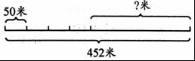

4．一本故事书，红红每天看40页，看了一个星期后还剩50页没有看，这本故事书有多少页？

5．淘气用一根36cm长的铁丝围成一个长方形框架，这个框架的宽是6cm,那么这个框架的长是多少？

附加题

1. 巧算

97＋98＋99 361+145+239

1. 水果市场要将一些水果装箱，如果每箱10千克，可装40箱。如果每箱8千克，可少装多少箱？

3.一根铁丝剪了3次，每段都是6分米，这跟铁丝原来有多长？